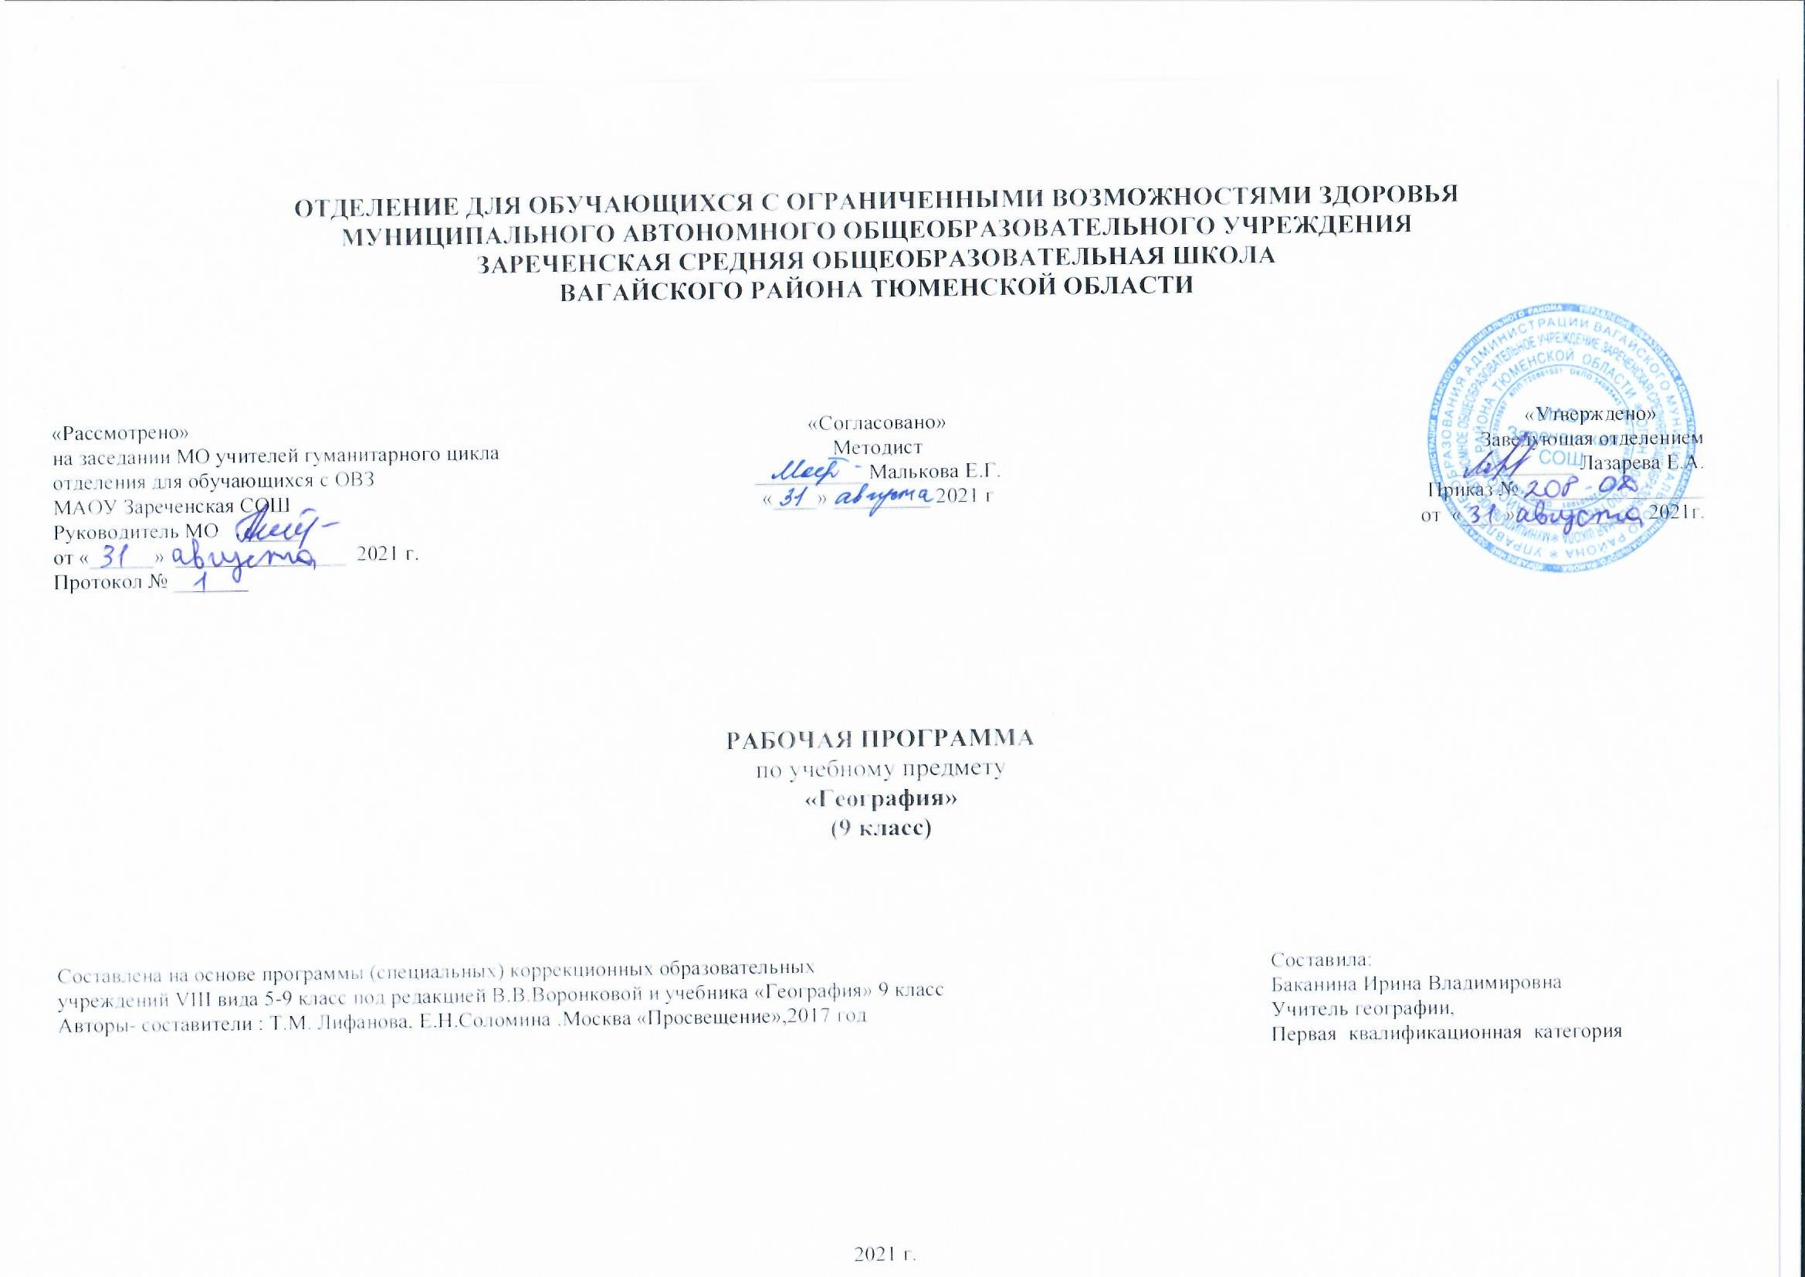
1.Пояснительная записка.
Рабочая программа по учебному предмету «География» 9 класс образования обучающихся с интеллектуальными нарушениями разработана на основании следующих нормативно-правовых документов:
1.Программы специальных(коррекционных) образовательных учреждений VIII вида 5-9 класс под редакцией В.В.Воронковой.
2.Учебный план отделения для обучающихся с ОВЗ МАОУ Зареченская СОШ.
Цель школьного курса географии – дать элементарные, но научные и систематические сведения о природе, населении, хозяйстве своего края, России и зарубежных стран, показать особенности взаимодействия человека и природы, познакомить с культурой и бытом разных народов, помочь усвоить правила поведения в природе.
2. Общая характеристика учебного предмета.
На изучение стран Евразии выделено три четверти. Деидеологизирована тематика данного раздела: изучаемые страны сгруппированы не по принадлежности к той или иной общественной системе, а по типу географической смежности. Бывшие союзные республики изучаются во второй четверти в разделах «Восточная Европа», «Центральная и Юго-Западная Азия». Компактное изучение этих стран дает возможность рассказать о распаде монополизированного государства, на данном материале проанализировать последствия, повлиявшие на углубление экономического кризиса и на усугубление национальных проблем. Следует отметить на экономические и культурные контакты с этими государствами.
3. Описание места учебного предмета.
2 часа в неделю,68 часов в год.
4. Личностные и предметные результаты освоения учебного предмета.
Учащиеся должны знать:
Географическое положение, столицы и характерные особенности изучаемых государств Евразии;
Границы, государственный строй и символику России;
Особенности географического положения своей местности, типичных представителей растительного и животного мира, основные мероприятия по охране природы в своей области, правила поведения в природе, меры безопасности при стихийных бедствиях;
Медицинские учреждения и отделы социальной защиты своей местности;
Учащиеся должны уметь:
Находить на политической карте Евразии изучаемые государства и их столицы;
По иллюстрациям характерных достопримечательностей узнавать отдельные города Евразии;
Показывать Россию на политических картах мира и Евразии;
Находить свою местность на карте России;
Давать несложную характеристику природных условий и хозяйственных ресурсов своей местности, давать краткую историческую справку о прошлом своего края;
Называть и показывать на иллюстрациях изученные культурные и исторические памятники своей области;
Правильно вести себя в природе.
5. Содержание учебного предмета.
Изучение стран Евразии строится по плану:
- Географическое положение.
- Государственный строй, символика.
- Климат, рельеф, флора и фауна.
- Хозяйство, население.
- Столица, крупные города.
- Достопримечательности.
Заканчивается курс географии региональным обзором. В процессе изучения Тюменской области учащиеся систематизируют знания о природе края, знакомятся с местными экономическими проблемами, узнают о профессиях, на которые имеется спрос в нашей области. Уделяется внимание изучению социальных, экологических и культурных аспектов. Рассмотрение вопросов истории, этнографии, национальных и региональных культурных традиций будет способствовать воспитанию у учащихся патриотических чувств. Практические работы: Обозначение на контурной карте государств Евразии, их столиц и изученных городов.
Нанесение границы Европы и Азии. Обозначение на контурной карте России своей области. Обозначение на карте Тюменской области условными знаками месторождений полезных ископаемых, областного и районных центров. Прикрепление к карте Тюменской области контуров наиболее распространенных растений и животных, отметить заповедники и заказники. Вычерчивание простейшей схемы структуры народного хозяйства области. Зарисовка растений и животных, занесенных в Красную книгу области. Запись в тетрадь названий водоемов, форм земной поверхности, фамилий известных людей края.
6.Календарно-тематическое планирование.
№ | Тема урока | Часы | Дата проведения
 |  |  | План | Факт
1 | Политическая карта Евразии. Государства Евразии (обзор). | 1
2 | Великобритания (Соединённое Королевство Великобритании и Северной Ирландии): географическое положение, природа, экономика. | 1
3 | Великобритания: население, культура, обычаи и традиции. | 1
4 | Франция (Французская Республика): географическое положение, природа, экономика. | 1
5 | Франция: население, культура, обычаи и традиции. | 1
6 | Германия (Федеративная Республика Германия). | 1
7 | Австрия (Австрийская Республика). Швейцария (Швейцарская Конфедерация). | 1
8 | Испания (Королевство Испания). Португалия (Португальская Республика). | 1
9 | Италия (Итальянская Республика): географическое положение, природа, экономика. | 1
10 | Италия: население, культура, обычаи и традиции. | 1
11 | Греция.(Греческая Республика). | 1
12 | Норвегия.(Королевство Норвегия). | 1
13 | Швеция.(Королевство Швеция). | 1
14 | Финляндия (Финляндская Республика). | 1
15 | Польша (Республика Польша). Чехия (Чешская Республика). Словакия (Словацкая Республика). | 1
16 | Венгрия (Венгерская Республика). | 1
17 | Контрольная работа за четверть | 1
18 | Румыния (Республика Румыния). Болгария (Республика Болгария). | 1
19 | Сербия. Черногория. | 1
20 | Прибалтийские государства. Эстония. Латвия, Литва | 1
21 | Белоруссия (Республика Беларусь). | 1
22 | Украина. | 1
23 | Молдавия (Республика Молдова). | 1
24 | Казахстан (Республика Казахстан). | 1
25 | Узбекистан (Республика Узбекистан). | 1
26 | Туркмения (Туркменистан). | 1
27 | Киргизия (Кыргызская Республика). | 1
28 | Контрольная работа за четверть. | 1
29 | Таджикистан (Республика Таджикистан). | 1
30 | Грузия (Республика Грузия). | 1
31 | Азербайджан (Азербайджанская Республика | 1
32 | Армения (Республика Армения). | 1
33 | Турция (Республика Турция). | 1
34 | Ирак (Республика Ирак). | 1
35 | Иран (Исламская Республика Иран). | 1
36 | Афганистан (Исламское Государство Афганистан). | 1
37 | Индия (Республика Индия): географическое положение, природа, экономика. | 1
38 | Индия: население, культура, обычаи и традиции. Китай: Население, культура, обычаи и традиции. | 1
39 | Китай (Китайская Народная Республика): географическое положение, природа, экономика | 1
40 | Китай: население, культура, обычаи и традиции. | 1
41 | Монголия (Монгольская Народная Республика). | 1
42 | Корея (Корейская Народно-Демократическая Республика и Республика Корея). | 1
43 | Япония: географическое положение, природа, экономика. | 1
44 | Япония: население, культура, обычаи и традиции. | 1
45 | Вьетнам (Социалистическая Республика Вьетнам). | 1
46 | Россия (Российская Федерация) – крупнейшее государство Евразии. | 1
47 | Сухопутные и морские границы России (повторение). | 1
48 | Административное деление России (повторение). | 1
49 | Столица, крупные города России. Обобщающий урок. | 1
50 | Крупные города России | 1
51 | Повторение «Страны мира» | 1
52 | Работа по карте мира. | 1
53 | Работа по карте мира. | 1
54 | История возникновения нашего края. | 1
55 | Положение на карте области. Границы. Поверхность. | 1
56 | Климат. Предсказания погоды по местным признакам. Народные приметы. | 1
57 | Полезные ископаемые и почвы нашей местности. | 1
58 | Реки, пруды, озёра, каналы нашей местности. Водоснабжение нашего края питьевой водой. Охрана водоёмов. | 1
59 | Растительный мир нашего края. Красная книга. Охрана растительного мира | 1
60 | Животный мир нашей местности. Вред природе, наносимый браконьерами. Красная книга. Помощь зимующим птицам. Заповедники, заказники. | 1
61 | Население нашей области. Его состав. Национальные обычаи, традиции, костюмы, фольклорные песни и танцы, национальная кухня. | 1
62 | Промышленность нашей местности. Ближайшее промышленное предприятие, где могут работать выпускники школы. | 1
63 | Специализация сельского хозяйства. | 1
64 | Памятники области. | 1
65 | Наш посёлок. | 1
66 | Экскурсия. | 1
67 | Повторение "Мой край-Тюменская область" | 1
68 | Обобщающий урок "Страны мира" | 1
7.Описание материально-технического обеспечения образовательной деятельности.
Учебник «География» 9 класс, автор Т.М. Лифанова, Е.Н.Соломина, Москва «Просвещение»,2017г. Таблицы по темам, карточки-задания, географические карты. Компьютер. Телевизор.

